Kupfer Kopf-Bewegungs- ausgleicher 0,8m / 0,6 doppelseitig vulkanisiert

GRÖMO

Eigenschaften

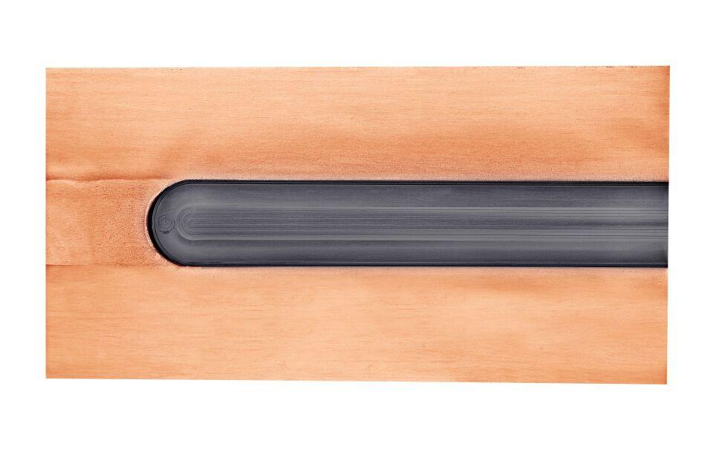

GTIN:

4043706603263

HAN:

60326

Farbton

kupfer

Werkstoff

Kupfer

Breite (mm)

390,00

Länge (mm)

800,00